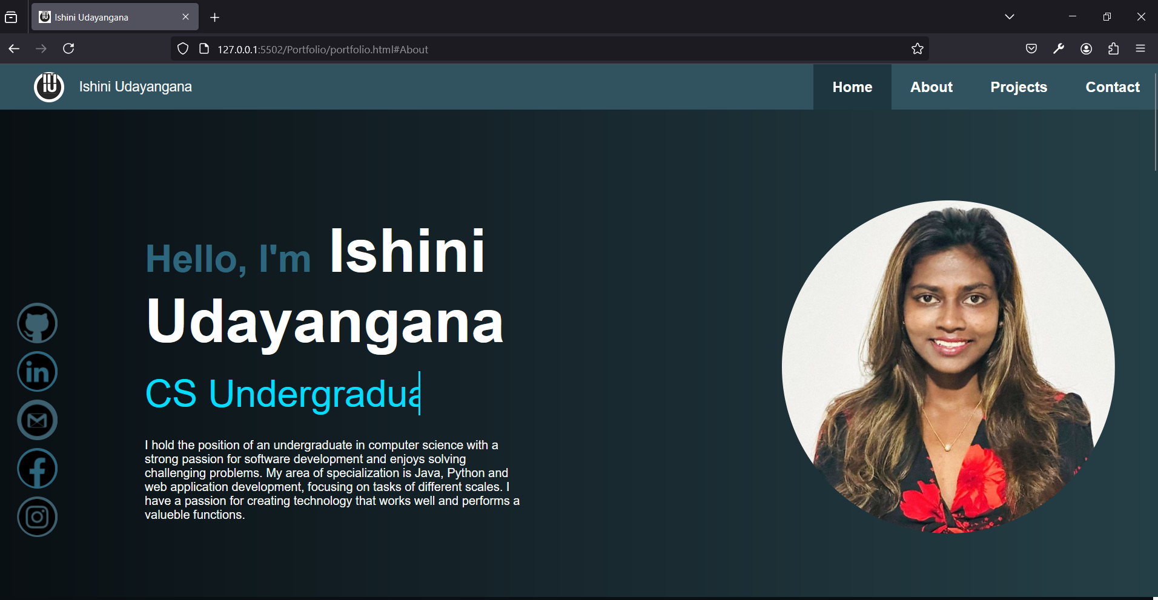

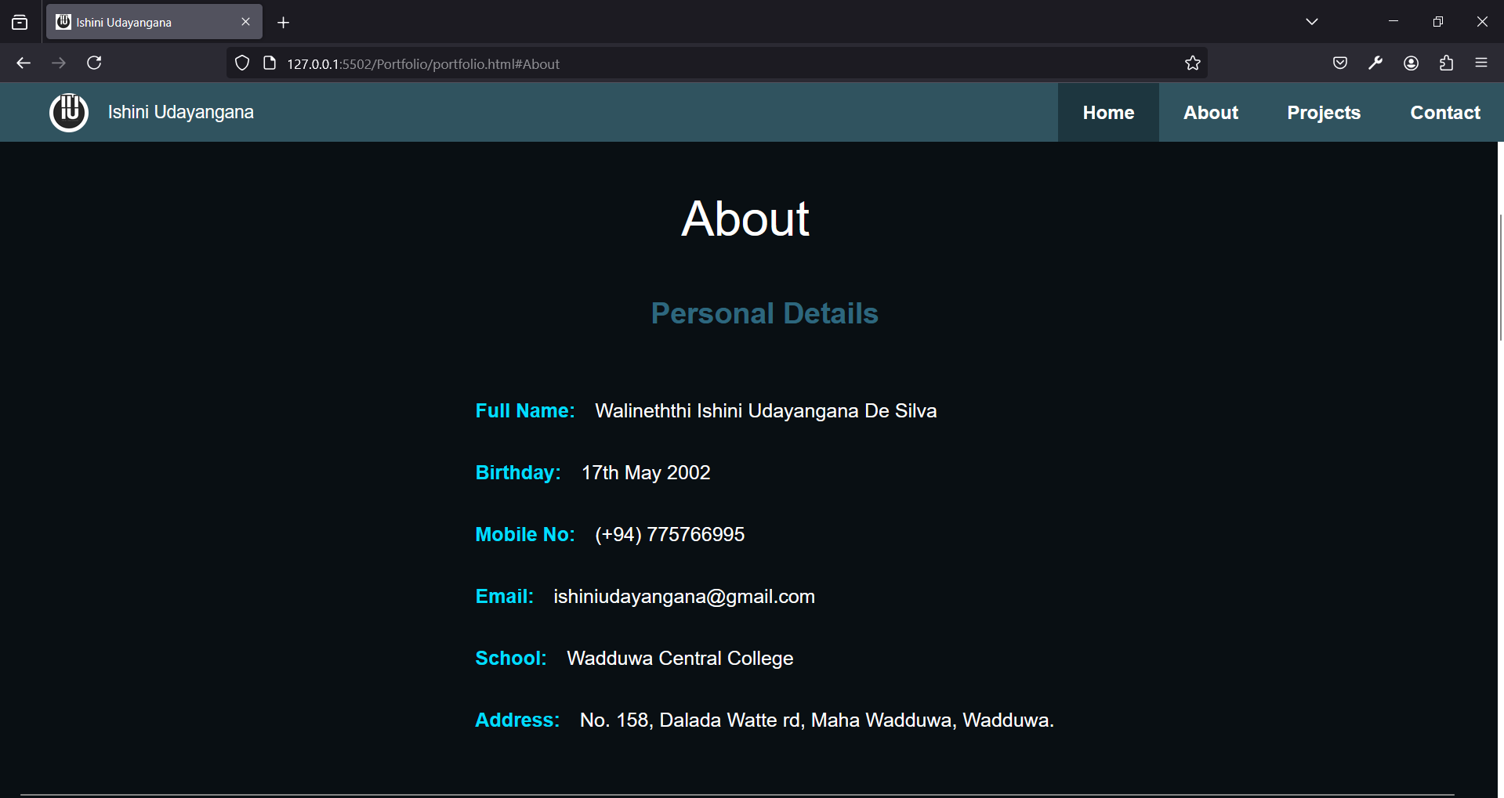

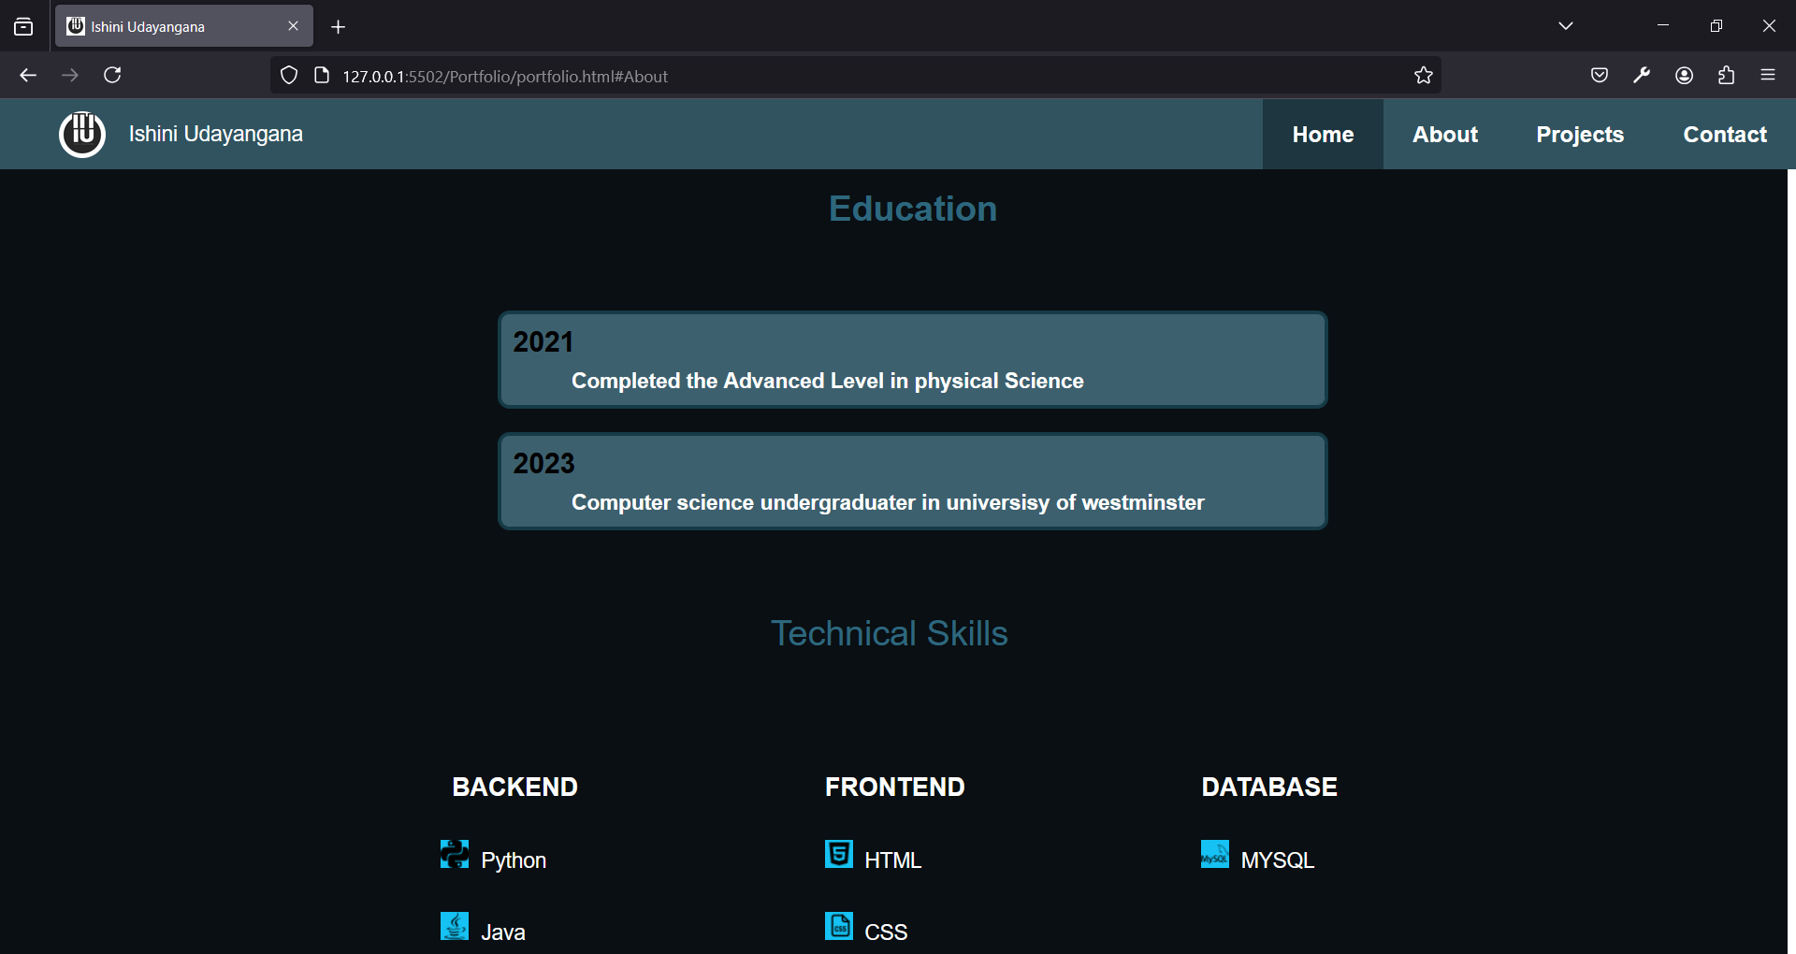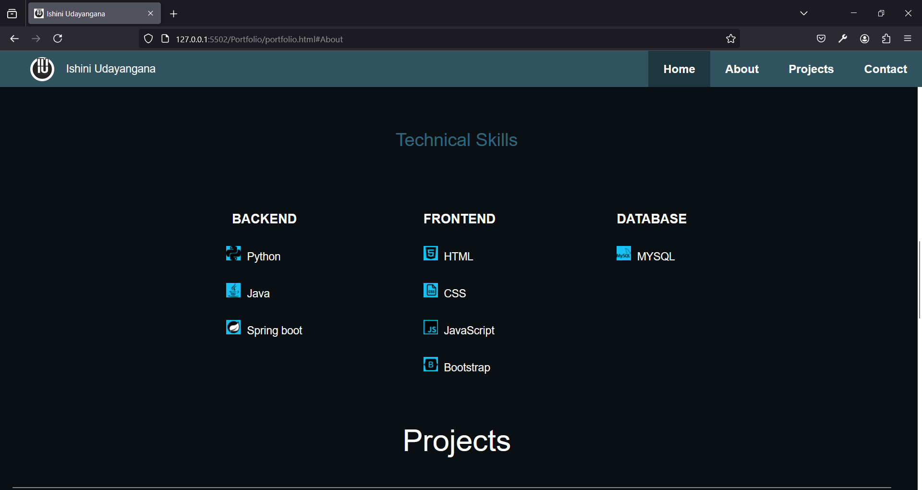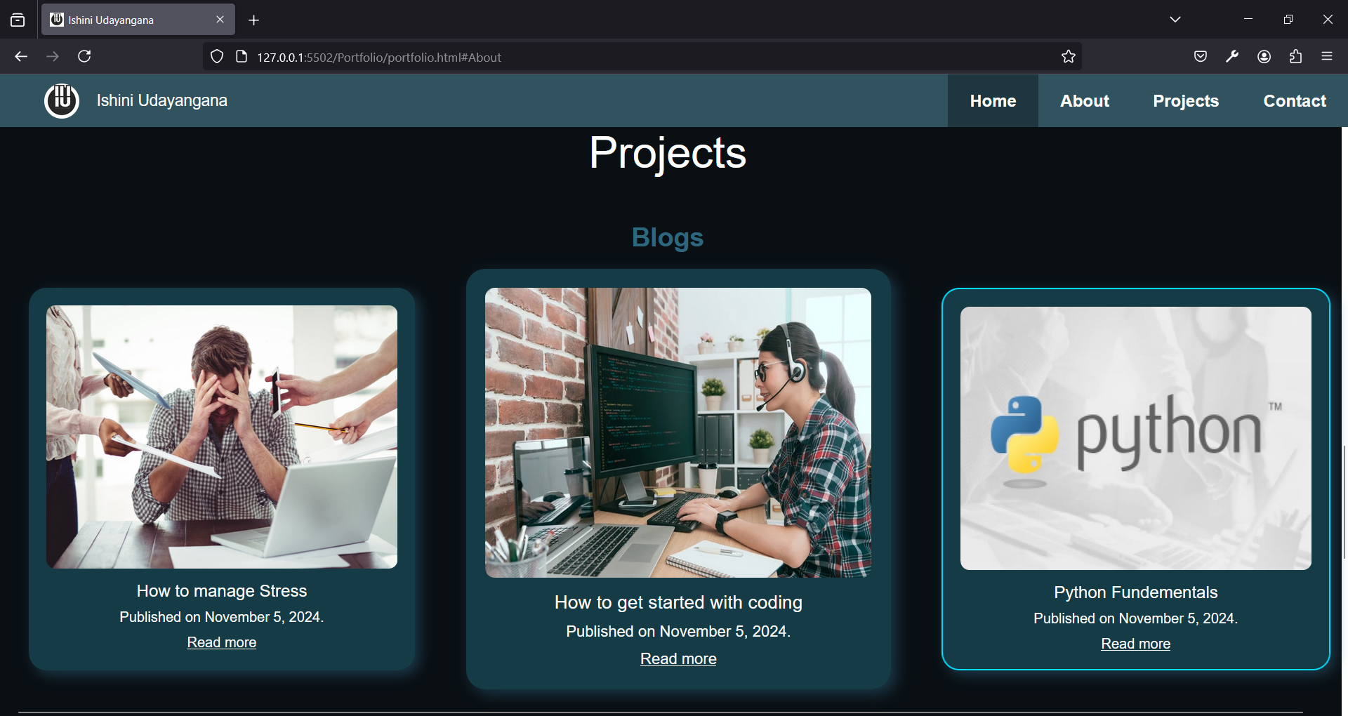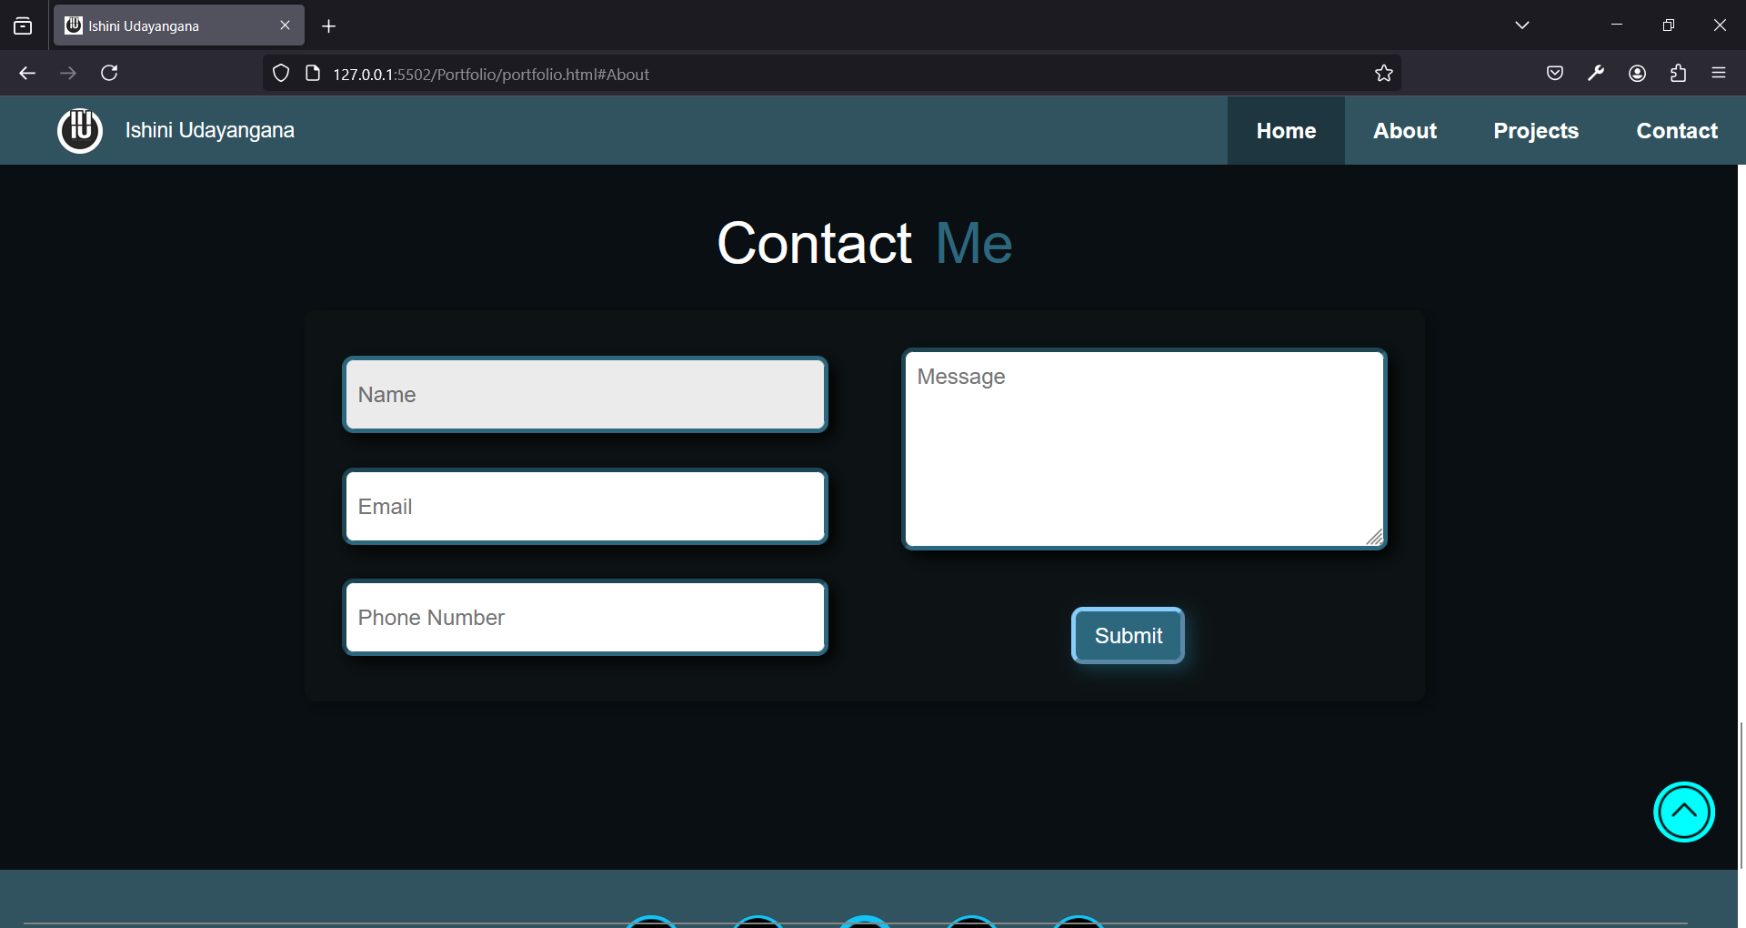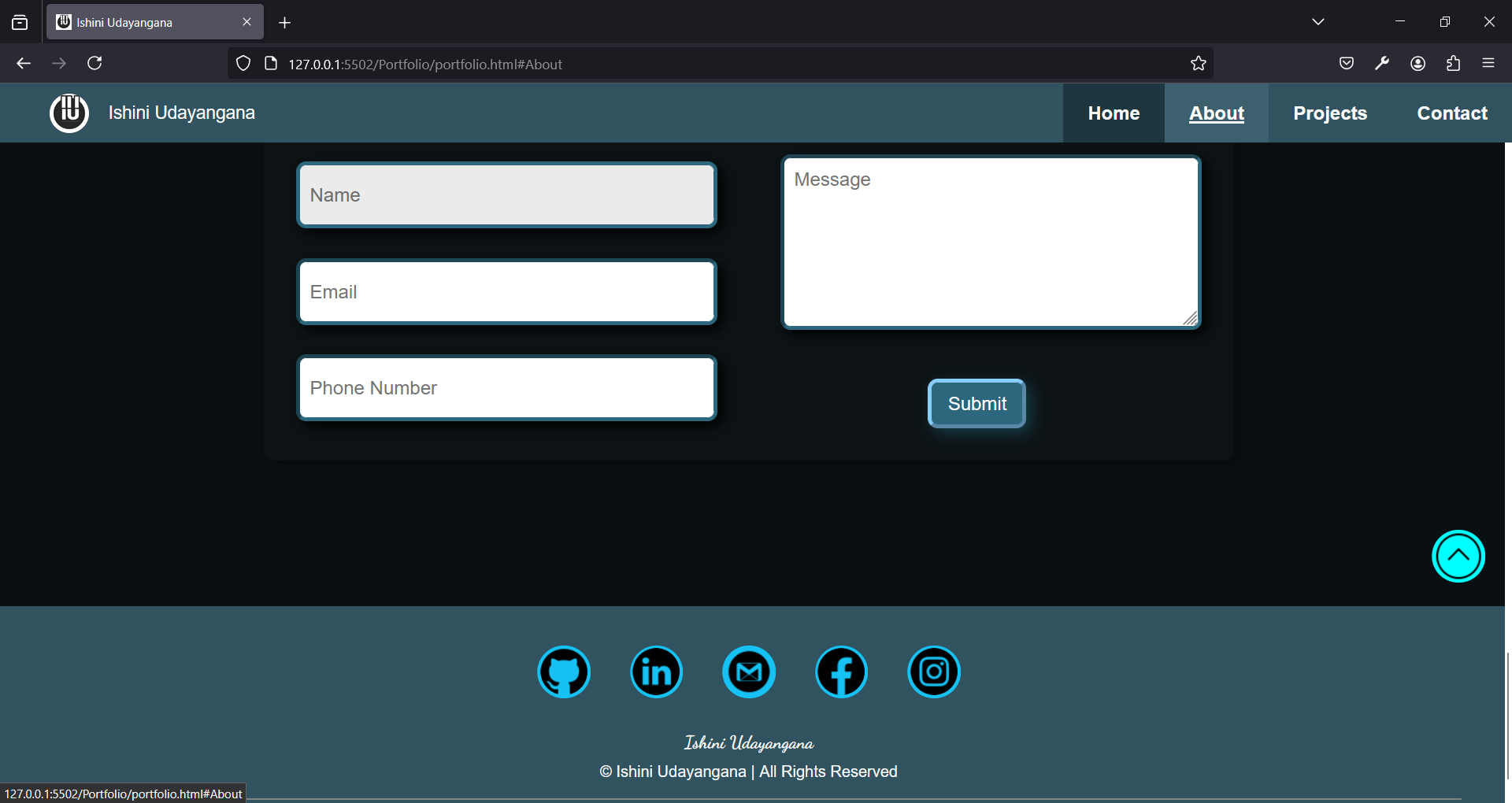

HTML FILE

<!DOCTYPE html>

<html lang="en">

<head>

    <meta charset="UTF-8">

    <meta name="viewport" content="width=device-width, initial-scale=1.0">

    <link rel="icon" href="/images/site_logo.png" id="head_logo">

    <title>Ishini Udayangana</title>

    <link rel="stylesheet" href="style.css">

    <link href="https://fonts.googleapis.com/css2?family=Dancing+Script:wght@400;700&display=swap" rel="stylesheet">

</head>

<body>

    <!-- **************NAVIGATION BAR**************** -->

    <nav class="navigation_bar">

        <div class="navi_logo">

            <img src="/images/site_logo.png" alt="">

            <p id="navi_name">Ishini Udayangana</p>

        </div>

        <input type="checkbox" id="menu-toggle" class="menu-toggle" />

    <label for="menu-toggle" class="hamburger">

        <div class="bar"></div>

        <div class="bar"></div>

        <div class="bar"></div>

    </label>

        <div class="navi_options">

            <ul>

                <li><a class="active" href = "#Home">Home</a></li>

                <li><a href="#About">About</a></li>

                <li><a href="#Projects">Projects</a></li>

                <li><a href="#Contact">Contact</a></li>

            </ul>

        </div>

    </nav>

    <!-- ***************HOME************** -->

    <section id="Home">

        <div id="social_media">

            <a href="https://github.com/IshiniUdayangana"><img src="/images/github.png" alt=""><p>GitHub</p></a>

            <a href="https://www.linkedin.com/in/ishini-udayangana-b21026298/?originalSubdomain=lk"><img src="/images/linkedIn.png" alt=""><p>LinkedIn</p></a>

            <a href="https://mail.google.com/mail/u/0/?tab=rm&ogbl#inbox?compose=GTvVlcSKjRGsGNGjPpxHJHzmJfJdjXFfBLKrtXQqczfRdPSVLGxrcXsRJGXTtpMkQfhwdkLNbpktB"><img src="/images/gmail.png" alt=""><p>Gmail</p></a>

            <a href="https://www.facebook.com/profile.php?id=100092939084707&mibextid=ZbWKwL"><img src="/images/facebook.png" alt=""><p>Facebook</p></a>

            <a href="https://www.instagram.com/ishiniudayanganadesilva/profilecard/?igsh=MXhmd21uM29lbnd4YQ=="><img src="/images/instagram.png" alt=""><p>Instagram</p></a>

        </div>

        <div id="profile_info">

            <p class="name">

                Ishini Udayangana

            </p>

            <div class="anima_text">

                <p class="animated_text">CS Undergraduate</p>

            </div>

            <p class="information">

               I hold the position of an undergraduate in computer science with a strong passion for software development and enjoys

                solving challenging problems. My area of specialization is Java, Python and web application development, focusing

                on tasks of different scales. I have a passion for creating technology that works well and performs a valueble functions.

            </p>

        </div>

        <div id="profile_photo">

            <img src="/images/profile_photo.jpg" alt="">

        </div>

    </section>

    <!-- ***************ABOUT*************** -->

    <section id="About">

        <div class="Personal_info">

            <h2>About</h2>

            <ul>

                <h3>Personal Details</h3>

                <li>Full Name: <p>Walineththi Ishini Udayangana De Silva</p></li>

                <li>Birthday: <p>17th May 2002</p></li>

                <li>Mobile No: <p>(+94) 775766995</p></li>

                <li>Email: <p>ishiniudayangana@gmail.com</p></li>

                <li>School: <p>Wadduwa Central College</p></li>

                <li>Address: <p>No. 158, Dalada Watte rd, Maha Wadduwa, Wadduwa.</p></li>

            </ul>

        </div>

        <div class="Education">

            <ul>

                <h3>Education</h3>

                <li>2021

                    <dl>Completed the Advanced Level in physical Science</dl>

                </li>

                <li>2023

                    <dl>Computer science undergraduater in universisy of westminster</dl>

                </li>

            </ul>

        </div>

        <h3>Technical Skills</h3>

        <div class="skills">

            <table class="skill_table">

                <tr>

                    <th>BACKEND</th>

                    <th>FRONTEND</th>

                    <th>DATABASE</th>

                </tr>

                <tr>

                    <td><img src="/images/python.png" alt="">Python</td>

                    <td><img src="/images/html.png" alt="">HTML</td>

                    <td><img src="/images/mysql.png" alt="">MYSQL</td>

                </tr>

                <tr>

                    <td><img src="/images/java.png" alt="">Java</td>

                    <td><img src="/images/css.png" alt="">CSS</td>

                </tr>

                <tr>

                    <td><img src="/images/springboot.png" alt="">Spring boot</td>

                    <td><img src="/images/javascript.png" alt="">JavaScript</td>

                </tr>

                <tr>

                    <td></td>

                    <td><img src="/images/bootstrap.png" alt="">Bootstrap</td>

                </tr>

            </table>

        </div>

    </section>

    <!-- *******************PROJECTS************** -->

    <section id="Projects">

        <h2 class="header">Projects</h2>

        <div>

        </div>

        <h3>Blogs</h3>

        <div class="blogs">

            <div class="blog">

                <img src="/images/blog1.jpg" alt="">

                <p class="topic">How to manage Stress</p>

                <p class="date">Published on <time datetime="2024-11-05">November 5, 2024</time>.</p>

                <a href="https://github.com/IshiniUdayangana/Blog"><p>Read more</p></a>

            </div>

            <div class="blog">

                <img src="/images/blog2.webp" alt="">

                <p class="topic">How to get started with coding</p>

                <p class="date">Published on <time datetime="2024-11-05">November 5, 2024</time>.</p>

                <a href="https://github.com/IshiniUdayangana/Blog"><p>Read more</p></a>

            </div>

            <div class="blog">

                <img src="/images/blog3.jpg" alt="">

                <p class="topic">Python Fundementals</p>

                <p class="date">Published on <time datetime="2024-11-05">November 5, 2024</time>.</p>

                <a href="https://github.com/IshiniUdayangana/Blog"><p>Read more</p></a>

            </div>

        </div>

    </section>

    <!-- ****************CONTACT*************** -->

    <section id="Contact">

        <div class="Contact_header">

            <p class="Contact_p">Contact</p>

            <p class="Me_p">Me</p>

        </div>

        <form action="mailto:ishiniudayangana@gmail.com" method="post"  enctype="text/plain" class="form">

            <table class="Contact_table">

                <tr>

                    <td><input type="text" placeholder="Name">

                        <input type="email" placeholder="Email">

                        <input type="tel" placeholder="Phone Number">

                    </td>

                    <td> <textarea name="Message" id="Message" placeholder="Message"></textarea>

                        <button type="submit" class="btn">Submit</button>

                    </td>

                </tr>

            </table>

        </form>

    </section>

    <!-- ********************BACK TO HOME****************** -->

    <div class="back-to-home">

        <a href="#Home"><img src="/images/arrow.png" alt=""></a>

    </div>

    <!-- *******************FOOTER******************* -->

    <footer>

        <div id="footer_social">

            <a href="https://github.com/IshiniUdayangana"><img src="/images/github.png" alt=""></a>

            <a href="https://www.linkedin.com/in/ishini-udayangana-b21026298/?originalSubdomain=lk"><img src="/images/linkedIn.png" alt=""></a>

            <a href="https://mail.google.com/mail/u/0/?tab=rm&ogbl#inbox?compose=GTvVlcSKjRGsGNGjPpxHJHzmJfJdjXFfBLKrtXQqczfRdPSVLGxrcXsRJGXTtpMkQfhwdkLNbpktB"><img src="/images/gmail.png" alt=""></a>

            <a href="https://www.facebook.com/profile.php?id=100092939084707&mibextid=ZbWKwL"><img src="/images/facebook.png" alt=""></a>

            <a href="https://www.instagram.com/ishiniudayanganadesilva/profilecard/?igsh=MXhmd21uM29lbnd4YQ=="><img src="/images/instagram.png" alt=""></a>

        </div>

        <p class="script">Ishini Udayangana</p>

        <div class="copyright"><p>© Ishini Udayangana | All Rights Reserved</p></div>

    </footer>

</body>

</html>

CSS FILE

*{

    margin: 0%;

    font-family: sans-serif;

}

#head_logo{

    border-radius: 100px;

}

/* ***************Navigation Bar**************** */

.navigation_bar{

    width: 100%;

    display: flex;

    background-color: rgb(48, 83, 95);

    height: 60px;

    position: fixed;

    align-items: center;

    justify-content: space-between;

}

.navi_logo{

    align-items: center;

    display: flex;

    padding-left: 40px;

}

.navi_logo img{

    width: 40px;

    padding: 10px;

    border-radius: 50px;

}

#navi_name{

    padding-left: 70px;

    color: white;

    font-size: large;

    margin-left: -60px;

}

.navigation_bar ul{

    list-style: none;

    display: flex;

}

.navigation_bar li{

    text-decoration: solid;

    cursor: pointer;

    font-size: larger;

    font-weight: bold;

}

.navi_options ul li a{

    padding: 19px 25px;

    text-decoration: none;

    color: white;

    text-align: center;

}

.navigation_bar ul :hover{

    text-decoration: underline;

}

#menu-toggle{

    display: none;

}

/* Negation Pseudo class */

.navigation_bar ul li a:hover:not(.active){

    background-color: rgb(61, 96, 110);

}

.navi_options .active{

    background-color: rgba(9, 25, 31, 0.505);

}

/* Attribute Selectors */

a[target="_blank"] {

    color: rgb(0, 221, 255);

    text-decoration: underline;

}

input[type="text"] {

    background-color: rgb(235, 235, 235);

    border: 1px solid rgb(45, 103, 126);

}

/* Validity Pseudo class */

input:valid {

    border-color: rgb(45, 103, 126);

}

input:invalid {

    border-color: rgb(255, 0, 0);

}

.hamburger {

    display: none; /* Hide by default */

    flex-direction: column;

    cursor: pointer;

}

.bar {

    height: 4px;

    width: 25px;

    background-color: white;

    margin: 3px 0;

}

/* *****************Home**************** */

#Home{

    padding-top: 100px;

    padding-left: 30px;

    width: 100%;

    height: 100%;

    background-color:  rgb( 9, 15, 19);

    display: flex;

    /* Gradient */

    background: linear-gradient(to right, rgb(9, 15, 19), rgb(38, 64, 72));

}

#profile_photo img{

    padding: 100px;

    width: 400px;

    border-radius: 50%;

}

#profile_photo img:hover{

    transform: scale(1.1);

}

#profile_info{

    padding-top: 100px;

    padding-left: 50px;

}

/* Pseudo elements */

#profile_info .name::before {

    /* Generated Content */

    content: "Hello, I'm";

    color: rgb(45, 103, 126);

    font-size: 50px;

}

/* Relational Selector */

#profile_info .name + .greating {

    font-size: 60px;

    color: rgb(45, 103, 126);

}

#profile_info .name{

    color: white;

    font-size: 80px;

    font-weight: 700;

}

#profile_info .greating{

    color: white;

    font-size: 50px;

}

#profile_info .information{

    color: white;

    width: 500px;

    padding-top: 30px;

}

#profile_info .anima_text{

    display: flex;

    gap: 20px;

    padding-top: 20px;

}

/* Animation */

#profile_info .animated_text{

    color: rgb(0, 221, 255);

    font-size: 50px;

    white-space: nowrap;

    overflow: hidden;

    border-right: 3px solid rgb(0, 221, 255);

    animation: typing 3s steps(16) infinite;

}

#profile_info .animated_text::after{

    content: '';

    position: absolute;

    animation: blink 0.5s step-endinfinite alternate;

}

/* Animation */

@keyframes typing{

    0%{width: 0}

    50%{width: 16ch}

    100%{width: 16ch}

}

@keyframes blink{

    50% {border-color: transparent}

}

#social_media{

    margin-top: 210px;

}

#social_media a{

    display:flex;

    text-decoration: none;

    padding: 5px;

}

/* Nth Pseudo class */

#social_media a:nth-child(odd) img {

    background-color: rgb(61, 96, 110);

}

#social_media a p{

    width: 50px;

    padding-top: 20px;

    padding-left: 10px;

    color:  rgb(45, 103, 126);

    opacity: 0;

}

#social_media img{

    padding: 3px;

    background-color: rgb(45, 103, 126);

    border-radius: 50px;

}

.social_name{

    display: inline;

    font-size: larger;

    padding-left: 10px;

    color: white;

}

#social_media a p:hover{

    font-weight: bolder;

    color: rgb(0, 221, 255);

    opacity: 1;

}

#social_media a img:hover{

    background-color: rgb(0, 221, 255);

    transform: translateY(-5px);

}

/* *********ABOUT******** */

#About{

    background-color: rgb( 9, 15, 19);

    width: 100%;

    display: grid;

    place-items: center;

    padding-top: 50px;

}

#About h3{

    color: rgb(45, 103, 126);

    font-size: 30px;

    padding: 50px;

}

/* Child Combinator */

#About > h3{

    font-weight: 400;

}

#About .Personal_info h2{

    color: white;

    font-size: 50px;

    font-weight: 500;

    text-align: center;

}

#About .Personal_info ul{

    list-style: none;

    color: white;

}

#About .Personal_info ul li{

    display: flex;

    padding: 20px;

    font-size: 20px;

    font-weight: 700;

    color: rgb(0, 221, 255);

    gap: 20px;

}

#About .Personal_info ul li p{

    font-weight: 500;

    color: white;

}

#About .Education ul{

    color: white;

    font-size: larger;

    list-style: none;

    width: 750px;

}

#About .Education ul li{

    padding: 10px;

    background-color: rgb(61, 96, 110);

    border-radius: 10px;

    border-style: solid;

    border-color: rgb(21, 59, 71);

    font-size: x-large;

    font-weight: 700;

    color: black;

    margin: 20px;

}

#About .Education ul dl{

    font-size: large;

    padding-top: 10px;

    padding-left: 50px;

    color: white;

}

/* Structural Selector */

#About .Education ul li:first-child {

    font-weight: bold;

    background-color: rgb(48, 83, 95);

}

#Projects .blogs .blog:last-child {

    border: 2px solid rgb(0, 221, 255);

}

.skill_table{

    margin: auto;

    color: white;

}

#About h3{

    font-size: 30px;

    color: rgb(45, 103, 126);

    text-align: center;

}

#About .skills .skill_table{

    font-size: large;

}

#About .skills .skill_table th{

    font-size: larger;

    padding-left: 100px;

    padding-top: 50px;

    padding-bottom: 30px;

    padding-right: 100px;

}

#About .skills .skill_table td{

    padding-left: 100px;

    padding-right: 100px;

    padding-bottom: 30px;

}

#About .skills .skill_table td img{

    background-color: rgb(21, 194, 243);

    margin-right: 10px;

}

/* ******************PROJECTS*************** */

#Projects{

    background-color: rgb( 9, 15, 19);

    color: white;

}

#Projects h3{

    font-size: 30px;

    color: rgb(45, 103, 126);

    text-align: center;

}

#Projects .header{

    font-size: 50px;

    text-align: center;

    padding: 50px;

    font-weight: 500;

}

#Projects .blogs{

    display: flex;

}

#Projects a{

    color: white;

}

#Projects a p{

    text-align: center;

}

#Projects .blogs .blog{

    padding: 20px;

    background-color: rgb(21, 59, 71);

    border-radius: 20px;

    margin: 40px;

    box-shadow: 5px 5px 15px rgba(41, 84, 111, 0.578);

}

#Projects .blogs .blog img{

    width: 400px;

    height: 300px;

    border-radius: 10px;

}

#Projects .blog .topic{

    text-align: center;

    font-size: larger;

    padding: 10px;

}

#Projects .blogs .blog :hover{

    transition: cubic-bezier(0.075, 0.82, 0.165, 1);

}

#Projects .blog .date{

    text-align: center;

    padding-bottom: 10px;

}

/* Transform */

#Projects .blogs .blog:hover{

    transform: scale(1.1);

}

/* ******************Contact**************** */

#Contact{

    width: 100%;

    background-color: rgb( 9, 15, 19);

    display: grid;

    place-items: center;

    padding-top: 50px;

    padding-bottom: 50px;

}

.Contact_header{

    display: flex;

    justify-content: center;

    padding-bottom: 30px;

}

.Contact_p{

    padding-right: 20px;

}

.Contact_p, .Me_p{

    color: white;

    font-size: 50px;

    font-weight: 500;

}

.Me_p{

    color: rgb(45, 103, 126);

}

#Contact .form{

    align-items: center;

    justify-content: center;

    background-color:rgba(20, 25, 27, 0.344);

    border-radius: 10px;

    box-shadow:  5px 5px 15px rgba(0, 0, 0, 0.3)

}

#Contact .form input, textarea{

    display: block;

    padding: 10px;

    margin: 30px;

    width: 400px;

    height: 40px;

    border-width: 4px;

    border-radius: 10px;

    border-color: rgb(45, 103, 126);

    font-size: larger;

    box-shadow:  5px 5px 15px rgba(0, 0, 0);

}

/* Action Pseude-class */

#Contact .form input:focus {

    border-color: rgb(0, 221, 255);

    box-shadow: 0 0 10px rgba(0, 221, 255, 0.5);

}

textarea{

    height: 150px;

}

#Contact .form .btn{

    height: 50px;

    width: 100px;

    font-size: larger;

    background-color: rgb(45, 103, 126);

    border-radius: 10px;

    border-color: lightskyblue;

    color: white;

    margin: 20px;

    margin-bottom: 30px;

    margin-left: 180px;

    border-width: 4px;

    box-shadow: 5px 5px 15px rgb(21, 59, 71);

}

#Contact .btn:hover{

    cursor: pointer;

    background-color: rgba(135, 206, 250, 0.673);

    box-shadow: 2px 2px 25px rgb(0, 221, 255);

}

/* ********************BACK TO HOME******************* */

.back-to-home{

    background-color: rgb( 9, 15, 19);

    display: flex;

    justify-content: flex-end;

    padding: 20px;

}

.back-to-home img:hover{

    transform: scale(1.1);

}

.back-to-home img{

    background-color: aqua;

    width: 50px;

    border-radius: 50%;

    padding: 2px;

}

/* **************Footer***************** */

footer{

    background-color: rgb(48, 83, 95);

    width: 100%;

    height: 200px;

}

#footer_social{

    display: flex;

    text-align: center;

    justify-content: center;

    padding-top: 20px;

}

#footer_social a{

    padding: 20px;

}

#footer_social img{

    background-color:  rgb(21, 194, 243);

    border-radius: 50px;

    padding: 3px;

}

.copyright{

    color: white;

    text-align: center;

}

.script{

    font-family: 'Dancing Script';

    font-weight: 600;

    font-size: large;

    text-align: center;

    color: white;

    padding: 10px;

}

/* Media queries for the home page */

/* Small screens (up to 768px) */

@media (max-width: 768px) {

    #Home {

      flex-direction: column;

      padding-top: 50px;

      padding-left: 20px;

    }

    #profile_photo img {

      padding: 50px;

      width: 150px;

    }

    #profile_info {

      padding-top: 50px;

      padding-left: 0;

    }

    #profile_info .name {

      font-size: 60px;

    }

    #profile_info .greating,

    #profile_info .animated_text {

      font-size: 40px;

    }

    #profile_info .information {

      width: 100%;

      padding-top: 20px;

    }

    #social_media {

      margin-top: 50px;

      display: flex;

    }

    #social_media a p{

        display: none;

    }

    #social_media a img{

        margin: 20px;

    }

  }

  @media (max-width: 600px){

    #social_media a p{

        display: none;

    }

    #social_media a img{

        margin: 10px;

    }

  }

  /* Medium screens (up to 1024px) */

  @media (max-width: 1024px) {

    #profile_photo img {

      width: 250px;

    }

    #profile_info .name {

      font-size: 70px;

    }

    #profile_info .greating,

    #profile_info .animated_text {

      font-size: 45px;

    }

    #profile_info .information {

      width: 400px;

    }

  }

  /* Large screens (above 1024px) */

  @media (min-width: 1025px) {

    #Home {

      padding-top: 100px;

      padding-left: 30px;

    }

    #profile_photo img {

      padding: 100px;

      width: 400px;

    }

    #profile_info {

      padding-top: 100px;

      padding-left: 50px;

    }

    #profile_info .name {

      font-size: 80px;

    }

    #profile_info .greating,

    #profile_info .animated_text {

      font-size: 50px;

    }

    #profile_info .information {

      width: 500px;

      padding-top: 30px;

    }

    #social_media {

      margin-top: 210px;

    }

  }

  @media (min-width: 1250px) {

    .profile_photo img{

        display: contents;

    }

  }

/* Media queries for the Contact page */

@media (max-width: 1024px) {

    .Contact_p, .Me_p {

        font-size: 40px;

    }

    #Contact .form input,

    textarea {

        max-width: 350px;

        margin: 10px 0;

    }

    #Contact .form .btn {

        width: 90px;

    }

}

@media (max-width: 768px) {

    .Contact_p, .Me_p {

        font-size: 35px;

    }

    #Contact .form input,

    textarea {

        max-width: 300px;

    }

    #Contact .form .btn {

        width: 80px;

    }

}

@media (max-width: 850px) {

    .Contact_table,

    .Contact_table tr,

    .Contact_table td {

        display: block;

        width: 100%;

    }

    .Contact_table td {

        margin-bottom: 20px;

    }

    .Contact_table {

        border: none;

    }

}

@media (max-width: 480px) {

    .Contact_p, .Me_p {

        font-size: 30px;

        padding-right: 10px;

    }

}

/* Media queries for the About page */

@media (max-width: 992px) {

    #About .Personal_info h2 {

        font-size: 40px;

    }

    #About h3 {

        font-size: 25px;

    }

    #About .Personal_info ul li {

        font-size: 18px;

        padding: 15px;

    }

    #About .Education ul {

        width: 600px;

    }

    #About .Education ul li {

        font-size: large;

    }

    #About .skills .skill_table th, #About .skills .skill_table td {

        padding: 20px 80px;

    }

}

/* Mobile */

@media (max-width: 768px) {

    #About {

        padding-top: 30px;

    }

    #About .Personal_info h2 {

        font-size: 35px;

    }

    #About h3 {

        font-size: 22px;

        padding: 20px;

    }

    #About .Personal_info ul li {

        font-size: 16px;

        flex-direction: column;

        align-items: flex-start;

    }

    #About .Education ul {

        width: 100%;

        padding: 0 20px;

    }

    #About .Education ul li {

        font-size: medium;

    }

    #About .skills .skill_table {

        font-size: medium;

    }

    #About .skills .skill_table th, #About .skills .skill_table td {

        padding: 15px 20px;

    }

}

/* Smartphone */

@media (max-width: 576px) {

    #About .Personal_info h2 {

        font-size: 28px;

    }

    #About h3 {

        font-size: 20px;

        padding: 10px;

    }

    #About .Personal_info ul li {

        font-size: 14px;

    }

    #About .Education ul li {

        font-size: small;

        padding: 8px;

    }

    #About .skills .skill_table th, #About .skills .skill_table td {

        font-size: small;

        padding: 10px;

    }

    #About .skills .skill_table td img {

        width: 20px;

        height: 20px;

    }

}

/* Media queries for the Project page */

@media (max-width: 768px) {

    #Projects .blogs {

        flex-direction: column;

        align-items: center;

    }

    #Projects .blogs .blog {

        width: 90%;

        max-width: 500px;

        margin: 20px;

    }

}

@media (min-width: 769px) and (max-width: 1024px) {

    #Projects .blogs {

        display: grid;

        gap: 20px;

        padding: 20px;

    }

    #Projects .blog {

        max-width: 90%;

        margin: auto;

        text-align: center;

    }

    #Projects .blog img {

        width: 100%;

        height: auto;

        border-radius: 10px;

    }

}

/* Media queries for the navigation bar */

@media (max-width: 768px) {

    .navi_options {

        display: none;

        flex-direction: column;

        position: absolute;

        top: 60px;

        left: 0;

        width: 100%;

        background-color: rgb(48, 83, 95);

        text-align: center;

        padding: 20px;

    }

    .navi_options ul {

        flex-direction: column;

        width: 100%;

    }

    .navi_options ul li{

        padding-bottom: 30px;

    }

    #menu-toggle:checked + .hamburger + .navi_options {

        display: flex;

    }

    .hamburger {

        display: flex;

        padding-right: 20px;

    }

    .navigation_bar ul li a:hover:not(.active){

    }

    .navi_options .active{

        background-color: rgb(48, 83, 95);

    }

}

@media (min-width: 769px) {

    .navi_options {

        display: flex;

        position: static;

    }

    .hamburger {

        display: none;

    }

}

DIARY

**ADVANCED CLIENT SIDE DEVELOPMENT**

Week 1

Did memory reflection about the html and css. Further study about Bootstrap.

Week 2

I started the coursework this week. I created the logos for social media and link them during this week.

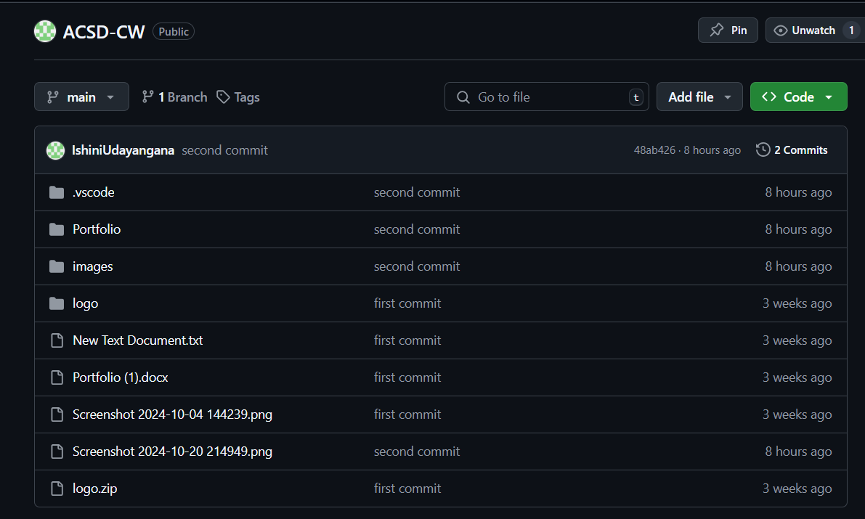

Week 3

Did the navigation bar and home page.

Week 4

Did the css part for navigation bar and home page, profile photo.

Week 5

Completed the coursework and did the huge part of coursework during this week.